Уважаемый покупатель!
Перед началом сборки и эксплуатации изделия внимательно ознакомьтесь с данной инструкцией.
Помните: неправильное обращение с изделием может привести к выходу его из строя. В случае недостаточного опыта сборки мебели рекомендуется обратиться к соответствующему специалисту.
Фирма-изготовитель оставляет за собой право вносить изменения в конструкцию и комплектацию изделия.

- Наименование изделия. Стол для вязальной машины «Комфорт»

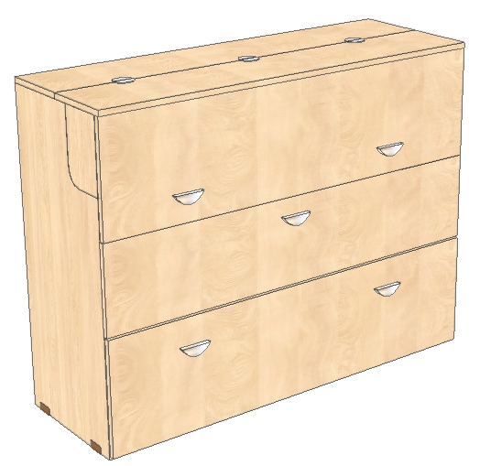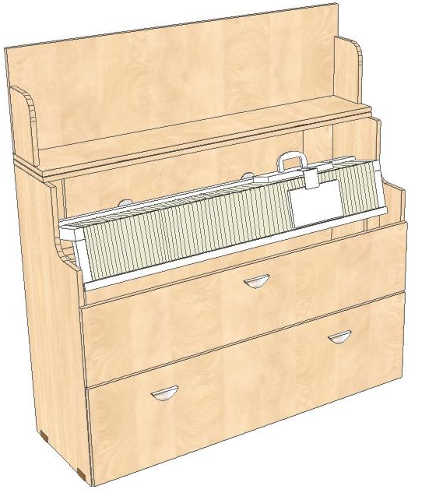

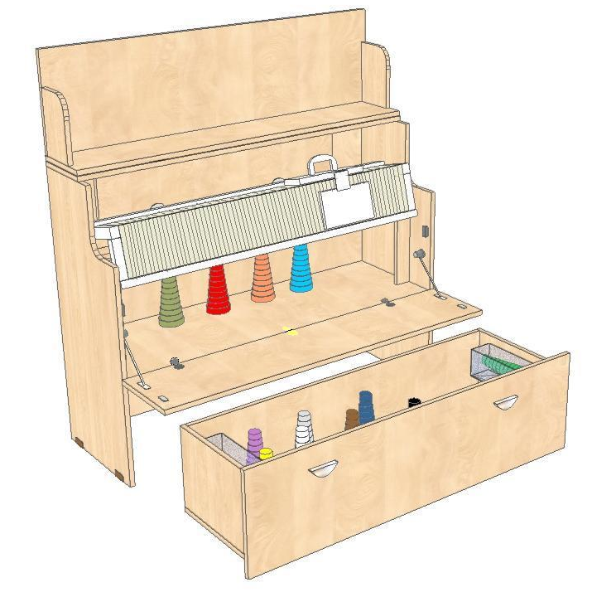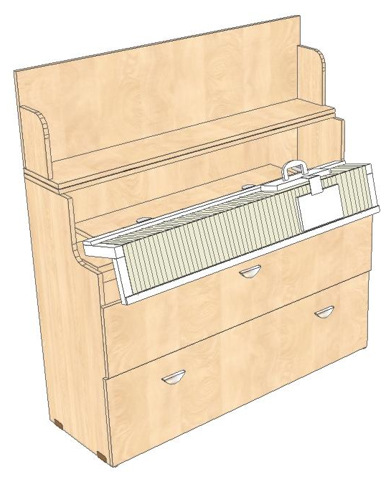

- Назначение изделия
Стол для вязальной машины «Комфорт» предназначен для использования и хранения бытовых вязальных машин.
Простота в использовании, компактность и надежность конструкции делают Вашу работу за столом легкой и удобной.
- Технические данные

Габаритные размеры стола (мм) | «Комфорт »
в сложенном состоянии | 1200 х 420 х 940
в разложенном состоянии | 1200 х 440 х 1250
размер площадки для крепления вязальной машины | 1155 х 220
вес | 70 кг

- Комплект поставки
Комплектация изделия указана в прилагаемых упаковочных листах.
- Инструкция по сборке
Для удобства сборки каждая деталь стола пронумерована (см. рис.1).
- наклейки с номером находятся на торцах деталей;
- размер саморезов указан на их упаковке.

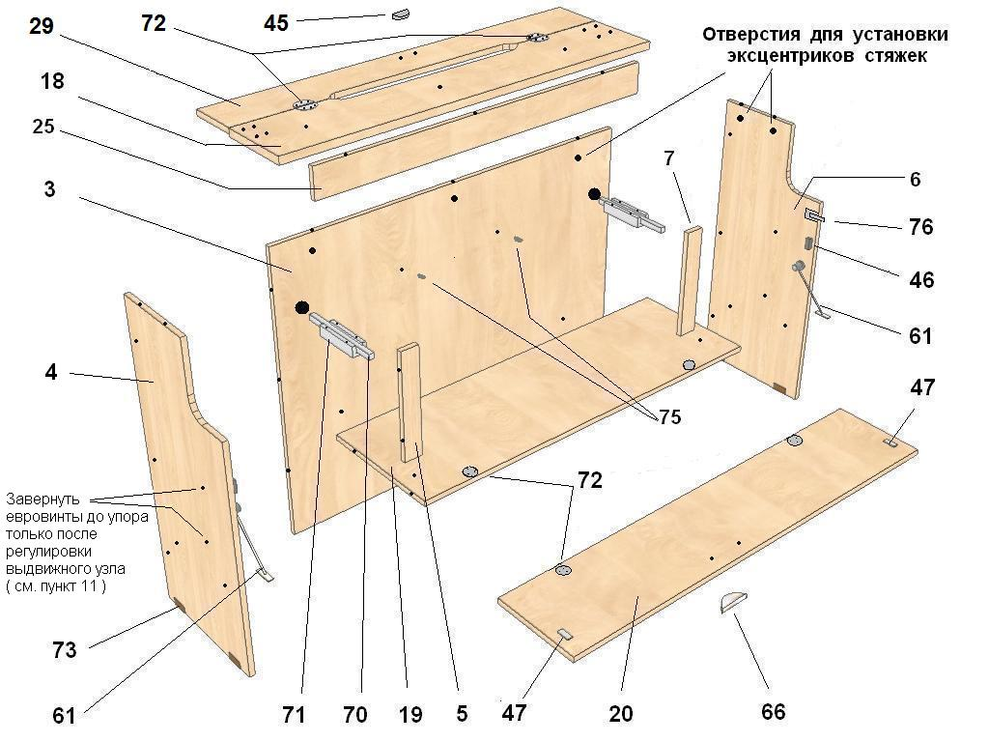Рис .1

- Установить регулируемую опору 73 (2 шт.) на нижний торец левой боковой стенки 4 и закрепить саморезами 3,5х16 (4 шт.);
- Повторить операцию 1 для установки опор (2 шт.) на нижний торец правой боковой стенки 6;
- Установить к задней стенке 3 и закрепить с помощью евровинтов (6 шт.) левую 4 и правую 6 боковые стенки;
- Установить и закрепить евровинтами (6 шт.) полку 19 к задней 3, левой 4 и правой 6 стенкам;
- Установить направляющую 70 (2 шт.) в блок подшипников 71(2шт.);
Примечание. По усмотрению фирмы-изготовителя вместо 2-х блоков подшипников стол может комплектоваться 4-мя укороченными подшипниками, которые устанавливаются по два на каждую направляющую.
- Установить направляющую 70 в сборе с блоком подшипников 71 одним концом в глухое отверстие задней стенки 3, другим – в глухое отверстие левой вертикальной планки 5; прижать планку 5 к стенке 4 и полке 19 и закрепить евровинтами (3шт.);
- Повторить операцию 6 для установки второй направляющей 70 в сборе с блоком подшипников 71 и правой вертикальной планки 7;
Внимание! Для последующей регулировки выдвижного узла евровинты, крепящие планки 5 и 7 через боковые стенки 4 и 6 , заворачивать не до упора.
- Установить выдвижную панель 18 на планку жесткости 25 и закрепить евровинтами (3 шт.);
- Собрать упорную планку 29 с выдвижной панелью 18, совместив разъемные части барных петель 72 (2 шт.) и закрепив их регулировочными винтами (2 шт.);
- Установить выдвижную панель 18 в сборе с планками 25 и 29 на роликовые подшипники 71 (2 шт.) и, совместив отверстия панели 18 и подшипников 71,закрепить винтами М5х30 (8 шт.);
- Отрегулировать рабочее положение выдвижной панели 18 в сборе с упорной планкой 29.Для этого:
- Ослабить регулировочные винты разъемных петель;
- Откинуть упорную планку 29 к задней стенке 3 до горизонтального положения;
- Прижать выдвижную панель 18 в сборе с упорной планкой 29 к задней стенке 3 до равномерного прилегания планки 29 к стенке 3 и закрепить регулировочными винтами разъемные части петель 72 (2 шт.);
- Не изменяя положения панели 18 в сборе с планкой 29 завернуть до упора евровинты, крепящие планки 5 и 7 к боковым стенкам 4 и 6.
Условие правильной регулировки петли:
При выдвижении панели 18 до упора планка 29 должна плотно, без зазоров устанавливаться между задней стенкой 3 и панелью 18. Этим достигается фиксация панели 18 во время работы вязальной машины.
- Установить по разметке магниты 46 (2 шт.) на левую 4 и правую 6 боковые стенки и закрепить саморезами 3х16 (4 шт.);
- Установить по разметке верхнюю часть ограничителей 61 (2 шт.) на левую 4 и правую 6 боковые стенки и закрепить саморезами 3,5х16 (4 шт.);
- Установить по разметке амортизаторы (2 шт.) на левую 4 и правую 6 боковые стенки и закрепить саморезами 3х16 (4 шт.);
- Собрать фасад 20 стола с полкой 19, совместив разъемные части барных петель 72 (2 шт.) и закрепив их регулировочными винтами (2 шт.). Отрегулировать положение фасада 20 относительно каркаса стола с помощью регулировочных винтов барных петель 72 (2 шт.);
- Установить по разметке нижнюю часть ограничителей 61 (2 шт.) на левую и правую стороны фасада 20 и закрепить саморезами 3,5х16 хром (6 шт.);
- Установить ответные планки 47 (2 шт.) магнитов по месту на левую и правую стороны фасада 20 и закрепить саморезами 3х16 (2 шт.);
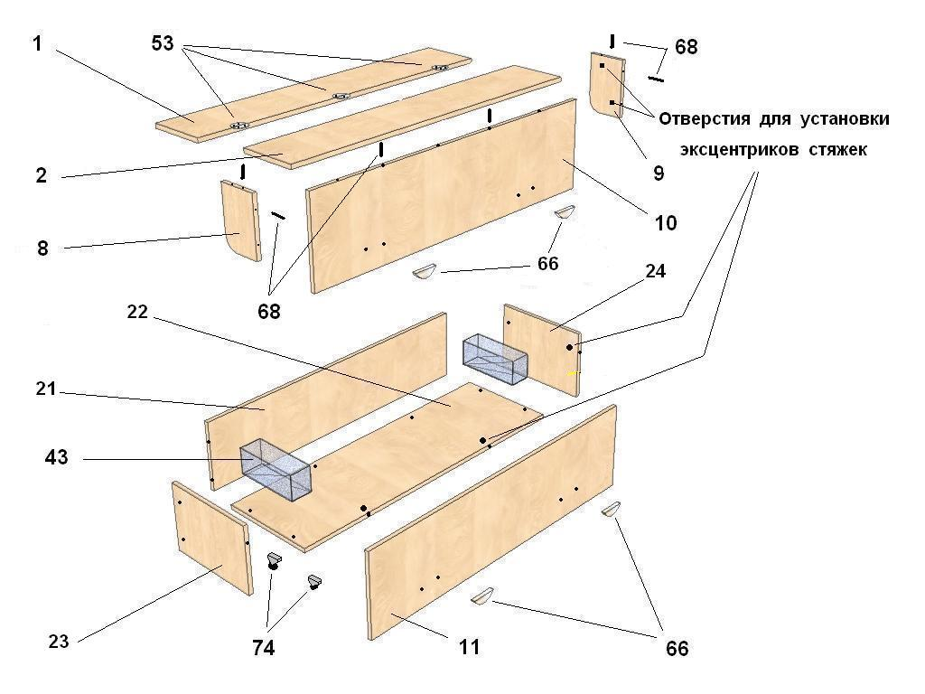 Рис.2
- Завернуть 7 длинных дюбелей угловых стяжек в отверстия на внутренней поверхности основной крышки 1;
- Завернуть 5 длинных дюбелей угловых стяжек в отверстия на внутренней поверхности откидной крышки 2; забить (аккуратно!) 4 шканта в отверстия на внутренней поверхности крышки 2;
- В отверстия на внутренней поверхности фасада 10:
- Завернуть 2 длинных дюбеля угловой стяжки;
- Забить (аккуратно!) шканты 68 (2 шт.);
- Установить левую боковину 8 на фасад 10 откидной крышки, совместив отверстия боковины со шкантом и дюбелем угловой стяжки; установить эксцентрик угловой стяжки в отверстие боковины 8 и притянуть боковину к фасаду 10 откидной крышки;
- Повторить операцию 21 для установки правой боковины 9;
- Установить откидную крышку 2 в сборе с основной крышкой 1 на фасад 10 в сборе с боковинами 8 и 9, совместив дюбели (5шт.) угловых стяжек и шканты 68 (4 шт.) с отверстиями в торцах фасада 10 и боковин 8 и 9; установить эксцентрики угловых стяжек (5 шт.) в отверстия фасада 10 и боковин 8,9 и притянуть откидную крышку 2 в сборе с крышкой 1 к фасаду 10 и боковинам 8, 9;
- Установить основную крышку 1 в сборе с деталями 2,8,9,10 на каркас стола, совместив дюбели (7 шт.) угловых стяжек с отверстиями в торцах задней 3, левой 4 и правой 6 стенок;
Установить эксцентрики (7шт.) винтовых стяжек в отверстия стенок 3,4,6 и притянуть к этим деталям основную крышку 1 в сборе с деталями 2,8,9,10;
- Установить заднюю стенку 21 ящика на дно 22 и закрепить евровинтами (2 шт.);
- Установить левую боковину 23 ящика на дно 22 и закрепить евровинтами (4 шт.) к задней стенке 21 и дну 22;
- Повторить операцию 26 для установки правой боковины 24 ящика;
- Завернуть 4 коротких дюбеля угловых стяжек в отверстия на внутренней поверхности фасада 11 ящика;
- Установить фасад 11 на собранный каркас ящика, совместив дюбели (4 шт.) угловых стяжек с отверстиями в торцах деталей 22,23,24; установить эксцентрики (4 шт.) угловых стяжек в отверстия боковин 23,24 и дна 22 и притянуть фасад 11 к этим деталям;
- Установить по разметке колесные опоры прямоходные 74 (6 шт.) на дно 22 ящика и закрепить саморезами с прессшайбой 4,2х16 (12 шт.);
- Завернуть (не до упора) по разметке на левой 23 и правой 24 боковинах саморезы с прессшайбой 4,2х16 (4 шт.); навесить на них контейнеры 43 (2 шт.);
- Установить на лицевые поверхности фасада 10 откидной крышки, фасада 20 стола и фасада 11 ящика мебельные ручки 66 (5 шт.) и закрепить винтами М4х20 (10 шт.);
- Установить на лицевую поверхность упорной планки 29 мебельную ручку 45 (1 шт.) и закрепить винтами М4х 20 (2шт.);
- Установить полкодержатели 75 (2 шт.) в отверстия задней стенки 3;
- Установить пластиковые заглушки (14шт.) в отверстия эксцентриков угловых стяжек;
- Установить пластиковые заглушки (31шт.) в отверстия евровинтов;
- Установить декоративную накладку (8 шт.) на головки винтов крепления блоков подшипников;
- Установить по разметке нитенаправители 69 (2 шт.) на внутреннюю поверхность откидной крышки 2 и закрепить саморезами с прессшайбой (4 шт.)(см.рис.3)
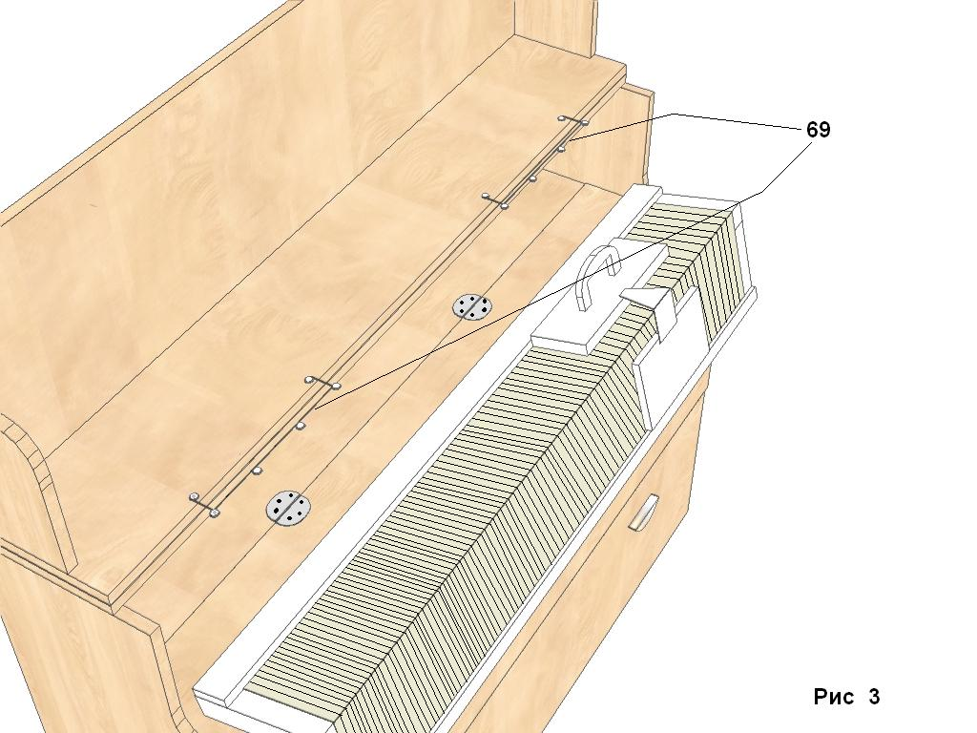
  - Подготовка к работе
    - Установить стол на ровную поверхность, отрегулировать положение стола с помощью винтов опор 73;
    - Открыть крышку стола;
Придерживая упорную планку 29, выдвинуть панель 18 стола.
4. Установить вязальную машину на выдвижную панель 18 и закрепить согласно прилагаемой к машине инструкции.

Стол готов к работе.

По окончании работы на вязальной машине поднять упорную планку 29, задвинуть панель 18 с машиной в стол до упора и закрыть крышку.

- Гарантийные обязательства
Гарантийный срок начинается со дня продажи товара конечному покупателю. Фирма гарантирует удовлетворения всех требований Покупателя установленных российским законодательством, по качеству товара в течение гарантийного срока.
Гарантия предоставляется Покупателям, использующим данное изделие только для личных бытовых нужд.
Гарантия не предоставляется в случае использования изделия в производственных целях (кооперативы, фабрики, ателье, курсы и т.д.).
Гарантия 12 месяцев.

- Адрес и телефоны
150000,г. Ярославль, ул. Первомайская, д.39/10
ООО «Комфорт и К»
Тел.:8(4852)32-89-90,73-04-97.т/факс 8(4852)30-41-48,73-05-96
Тел. сот.8-906-525-63-63
www.shveystol.ru
E-mail:shveystol@mail.ru

Приятной Вам работы!

